Схема оприлюднення тобудівної документації «Детальний план території кварталу, обмеженого бульваром Катеринославським, просп. Дмитра Яворницького, вул. Гоголя, вул. Шевченка (Соборний район)» у місті Дніпрі

Містобудівна документація «Детальний план території кварталу, обмеженого бульваром Катеринославським, просп. Дмитра Яворницького, вул. Гоголя, вул. Шевченка (Соборний район)» у місті Дніпрі.
Повідомлення про результати розгляду пропозицій громадськості до проекту містобудівної документації «Детальний план території кварталу, обмеженого бульваром Катеринославським, просп. Дмитра Яворницького, вул. Гоголя, вул. Шевченка (Соборний район)» у місті Дніпрі.
Склад містобудівної документації:
1. Графічні матеріали:
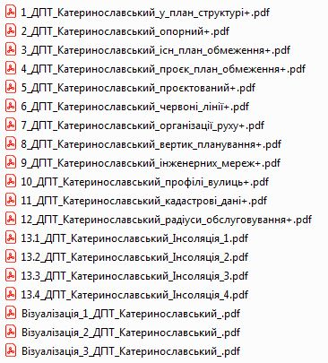
2. Текстові матеріали:
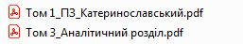
3. Документи:

Довідки:
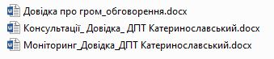
Листи від уповноважених органів:
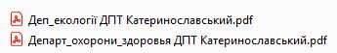
Протоколи:
